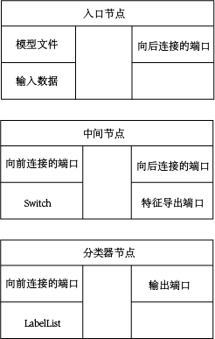

1. 入口节点有两个输入端口,一个是模型文件,一个是输入数据,他的输出类型中包含三个部分,第一个部分是含有从模型文件中解析出的模型信息的结构,另一个部分是网络的总层数和已经导出的层数,还有一个是输入数据的tensor,与该节点的的功能是解析模型文件,把输出结构构造出来,
2. 中间节点可以挂载到入口节点上,也可以挂在在其他的中间节点上面,他的另一个端口是switch,可以用来选择该节点的功能,可能能选的功能有:反卷积,输出卷积结果,输出滤波器,输出结果是一个tensor,从特征导出端口输出,该节点的另一个功能是这样:
   1. 接到前面传递来的模型信息,总层数和已经导出的层数,输入数据tensor,
   2. 根据总层数和已经导出的层数,判断出本层节点应该处理的层,
   3. 根据switch的状态,进行相应的计算,准备好特征导出端口的输出变量
   4. 把当前层数变量+1,将模型信息,总层数和已经导出的层数,输入数据tensor继续向后传递;
3. 分类器节点可以挂载到入口节点或某个中间节点的后面,功能是使用获取到的模型数据,输入数据和Labelist计算出网络的最终输出结果,并通过输出端口输出.
4. 快速前进,假如一个网络非常深,但是我们只想看中间的某层,那么必须把前N-1层全连出来,很麻烦,所以有一种特殊的中间节点就是快速前进节点,这个节点有两个输入节点,第一个接受中间节点的端口,第二个端口是快速前进的步数,输出节点与中间节点相比,少一个特征导出端口.